

**과목명 | 디지털영상처리**

**실습 | 6**

**담당교수 | 정진우**

**학과 | 컴퓨터공학과**

**학년 | 3**

**학번 | 2010112406**

**제출일자 | 2016. 4. 28**

**이름 | 박도령**

**제출일 | 2016. 3. 31**

**실습1 에 사용한 이미지)**

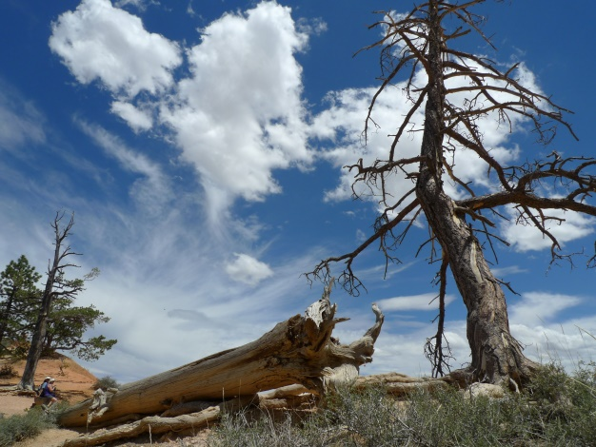

**canyon.jpg**

**실습 1)**

♋ **동작 순서 및 원리**

**1. Split the RGB image to R image, G image, B image.**

**(Input : any dark or bright image like jenny.jpg file in given materials)**

**Opencv에서 제공하는 함수 split을 사용하여 3개 이상의 Matrix를 저장할 수 있는 벡터에 RGB 채널 값을 각각 저장한다. 이 때, Red Channel은 벡터의 2번째 인덱스, Green Channel은 벡터의 1번째 인덱스 마지막으로 Blue Channel은 벡터의 0번째 인덱스에 저장된다.**

vector<Mat> RGB_channels;

//Split R, G, B channels : Red = channel[2], Green = channel[1], Blue = channel[0]

split(img, RGB_channels);

**2. Make equalized images using histogram equalization. (R’ image, G’ image, B’ image)**

**Opencv에서 제공하는 함수 equalizeHist를 사용하여 각 채널의 Image Matrix를 Histogram Equalization 한다.**

//Image Variables for each Histogram - equalized channels

Mat r_channel_equalized;

Mat g_channel_equalized;

Mat b_channel_equalized;

//Equalize each channels

equalizeHist(RGB_channels[2], r_channel_equalized);

equalizeHist(RGB_channels[1], g_channel_equalized);

equalizeHist(RGB_channels[0], b_channel_equalized);

**3. Composite R’ image, G’ image, B’ image : R’G’B’ image.**

**Opencv에서 제공하는 함수 merge를 사용하여 히스토그램 평준화된 3개의 R, G, B 채널 이미지를 B, G, R 순서로push한 하나의 벡터를 하나의 이미지 매트릭스로 변환한다. (3개의 히스토그램 평준화된 R, G, B 채널이미지를 합치는 효과)**

vector<Mat> RGB_channels_equalized;

//Insert each equalized channels

RGB_channels_equalized.emplace_back(b_channel_equalized);

RGB_channels_equalized.emplace_back(g_channel_equalized);

RGB_channels_equalized.emplace_back(r_channel_equalized);

//Merge it as 1 Image

merge(RGB_channels_equalized, result);

**합친 결과 이미지를 출력해본다.**

**♋ 분리한 RGB 채널 이미지들**

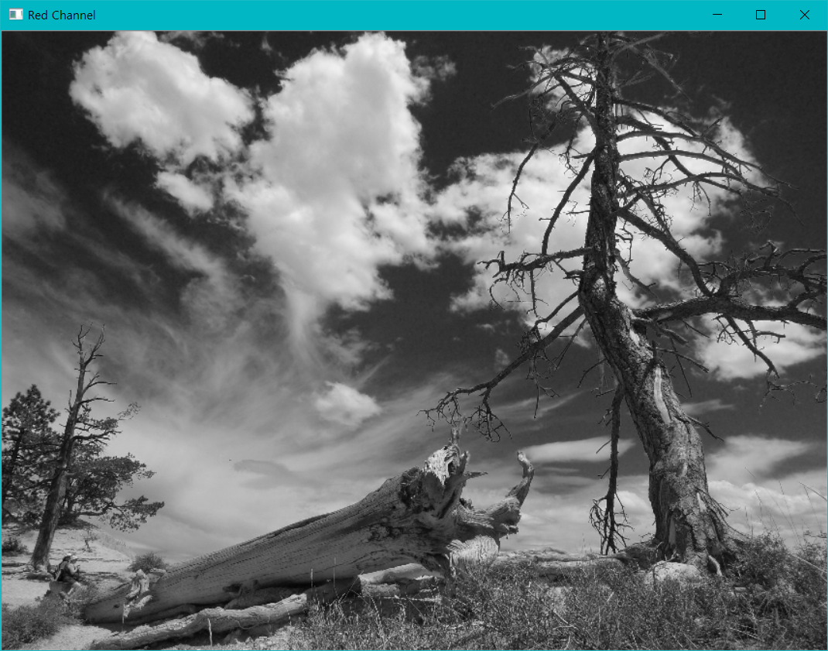 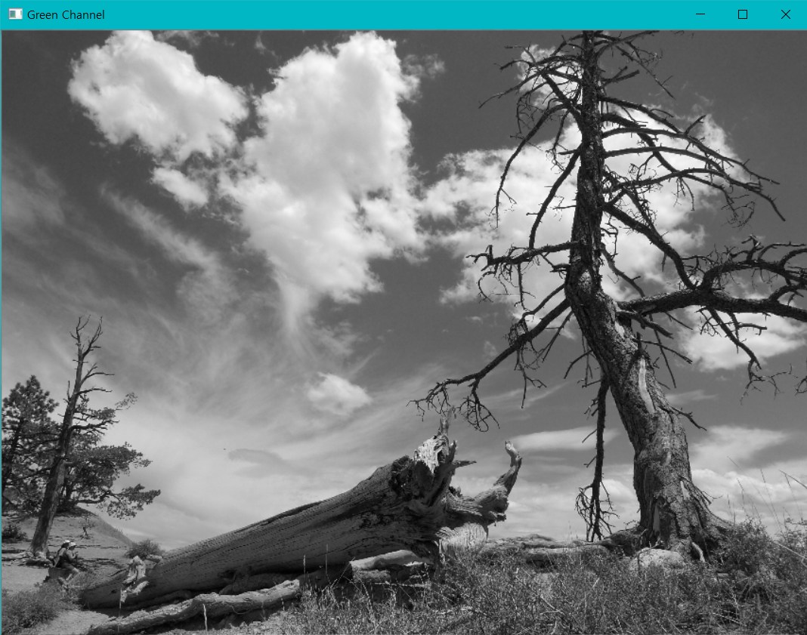

**Red Channel Green Channel**

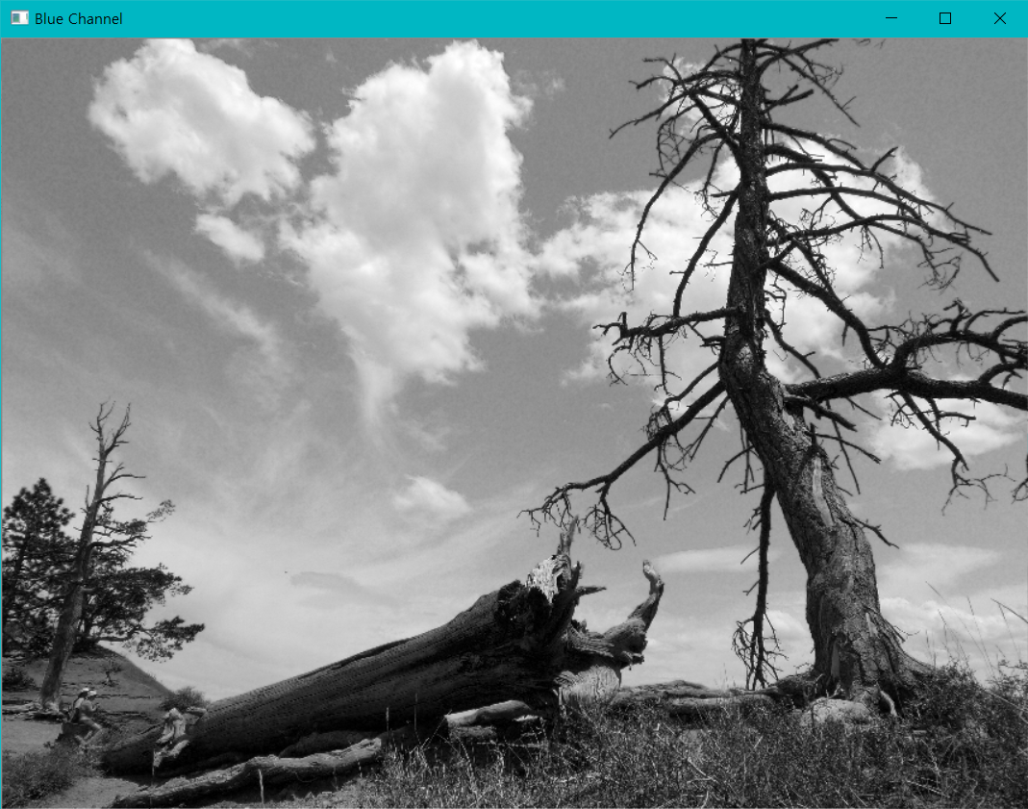

**Blue Channel**

**♋ 히스토그램 평준화한 채널 이미지들**

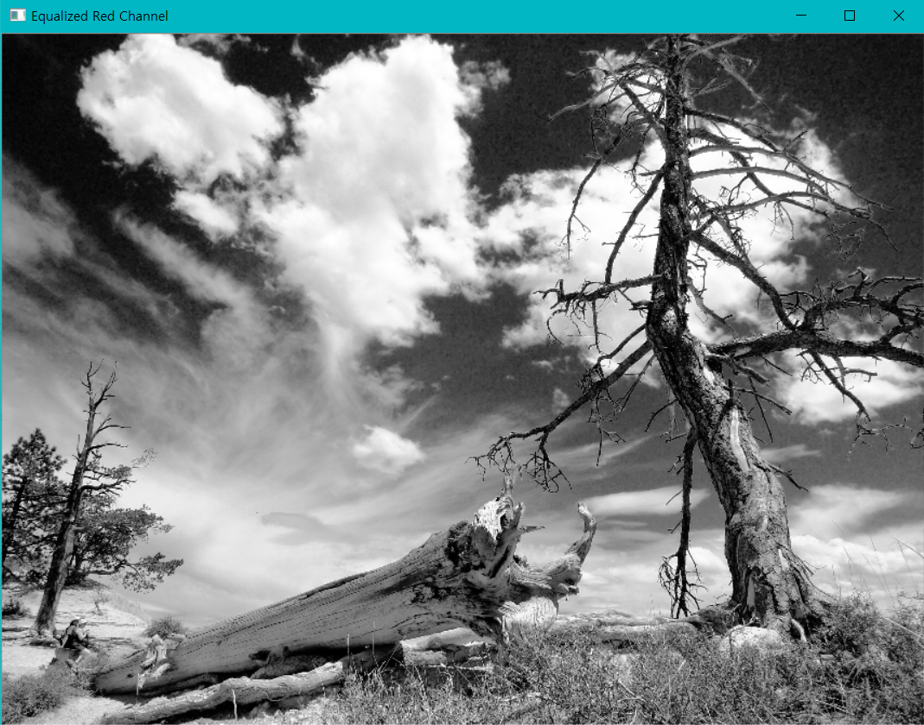 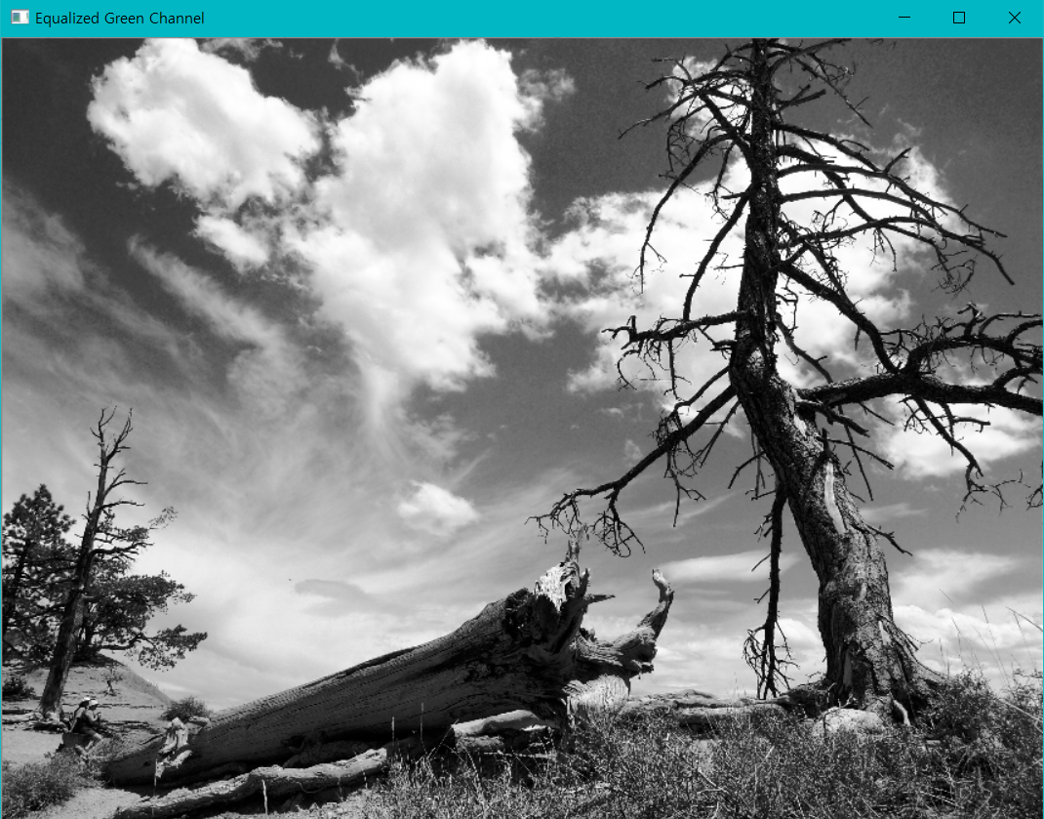

**Equalized Red Channel Equalized Green Channel**

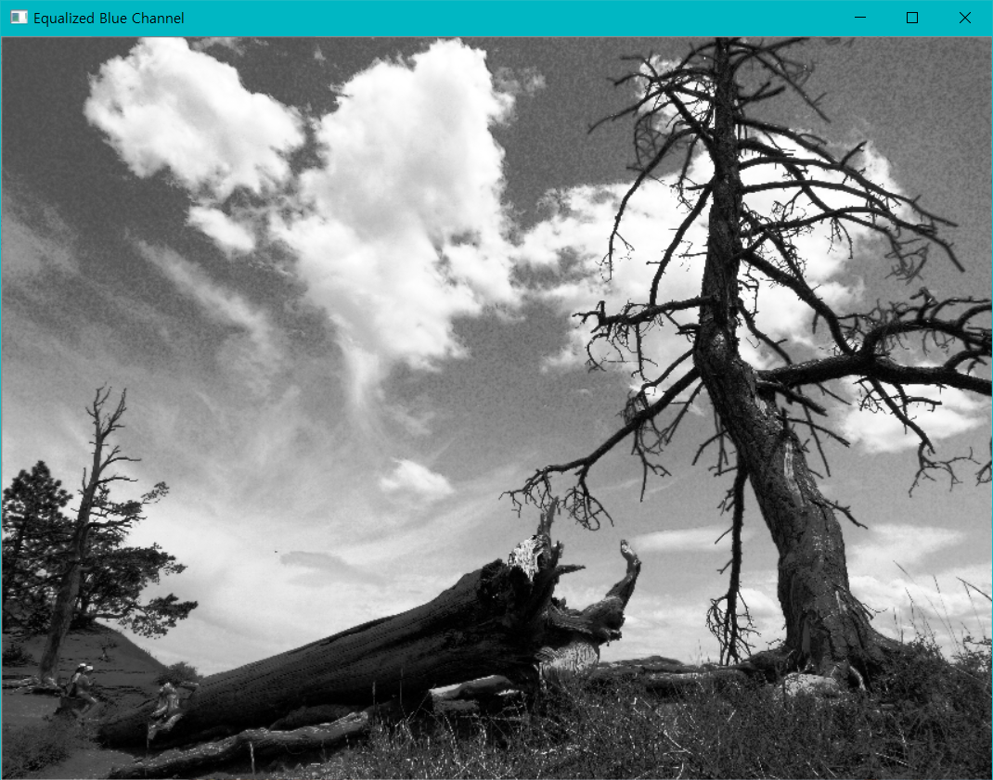

**Equalized Blue Channel**

**♋ 히스토그램 평준화한 채널 이미지들을 합친 결과**

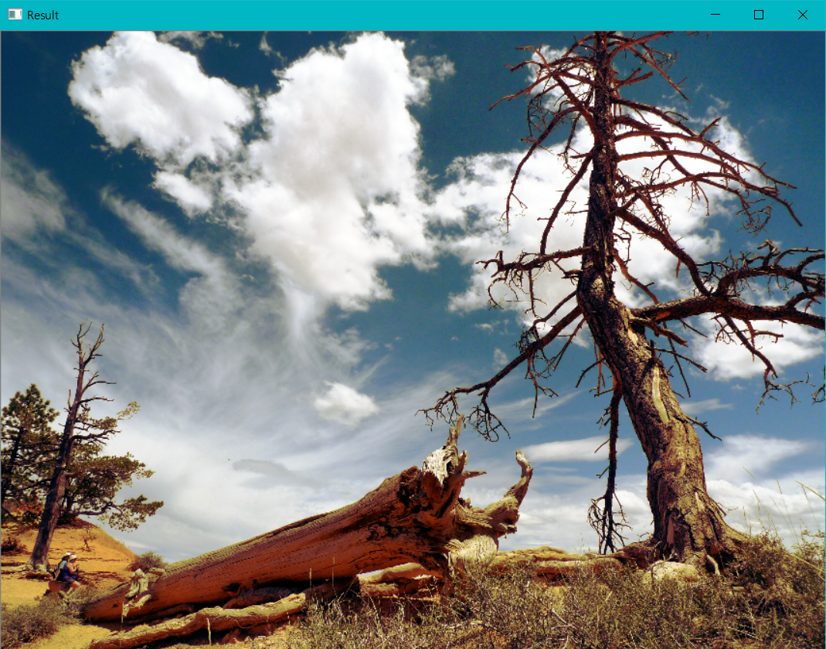

**실습2 에 사용한 이미지)**

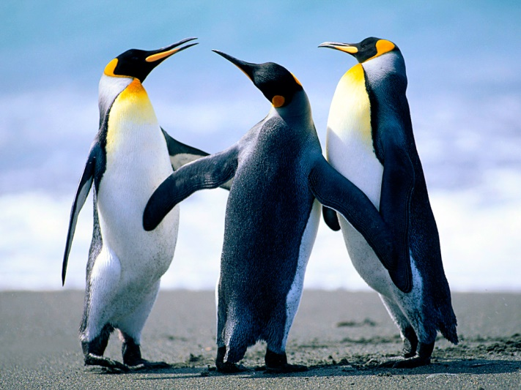

**stuff.jpg**

**실습 2)**

♋ **동작 순서 및 원리**

**1. Convert RGB color image to HSV image .(Input : general image like canyon, stuff.jpg file in given materials)**

**Opencv에서 지원하는 함수 cvtColor에 CV_RGB2HSV 옵션을 주어 RGB 이미지 매트릭스를 HSV 이미지 매트릭스로 변환한다.**

//Convert RGB image into HSV image

cvtColor(img, img, CV_RGB2HSV);

**2. Split the HSV Image to H Image, S Image, V Image.**

**Opencv에서 지원하는 함수 split을 사용하여 3개 이상의 Matrix를 저장할 수 있는 벡터에 HSV 채널 값을 각각 저장한다. Hue(색상 각도) Channel Matrix는 벡터의 0번째 인덱스, Saturation(채도) Channel Matrix는 벡터의 1번째 인덱스, 마지막으로 Value(명도) Matrix는 벡터의 2번째 인덱스가 된다.**

vector<Mat> HSV_channels;

//Splits Hue, Saturation, Value from HSV image

split(img, HSV_channels);

//Shows H, S, V Images

imshow("H Image", HSV_channels[0]);

imshow("S Image", HSV_channels[1]);

imshow("V Image", HSV_channels[2]);

**3. Make an equalized image using histogram equalization : V’ Image**

**이 중 Value(명도) Matrix만 추출하여 equalizeHist 함수를 사용하여 해당 Matrix를 히스토그램 균등화한다. Equalize 된 Value Matrix는 v_channel_equalized 라는 변수에 저장된다.**

//Equalize value channel

equalizeHist(HSV_channels[2], v_channel_equalized);

**4. Composite H image, S image, and V’ image : HSV’ image**

**벡터에서 Equalize 되기 이전 Value Channel Matrix를 Pop하고 히스토그램 균등화가 이루어진 새 Value Channel Matrix를 집어 넣는다.**

**그 뒤 Opencv에서 제공하는 함수 merge를 사용하여 히스토그램 균등화가 이루어진 새 Value Channel Matrix가 포함된 벡터를 하나의 이미지 매트릭스로 변환한다. (H 이미지, S 이미지, V’ 이미지를 하나의 HSV’ 이미지로 합치는 과정)**

//Change Value channel to Equalized value channel

HSV_channels.pop_back();

HSV_channels.emplace_back(v_channel_equalized);

Mat hsv_result;

//Gets HSV Image with merging Hue, Saturation, Value channels

merge(HSV_channels, hsv_result);

**5. Convert the HSV’ image to RGB image : HSV’2RGB image.**

**Opencv에서 제공하는 함수 cvtColor에 CV_HSV2RGB 옵션을 주어 결과 HSV 이미지를 RGB 이미지로 변환한다.**

//Gets RGB Image converted from HSV Image

cvtColor(hsv_result, rgb_result, CV_HSV2RGB);

imshow("RGB Image Result", rgb_result);

♋ **원본 HSV 이미지**

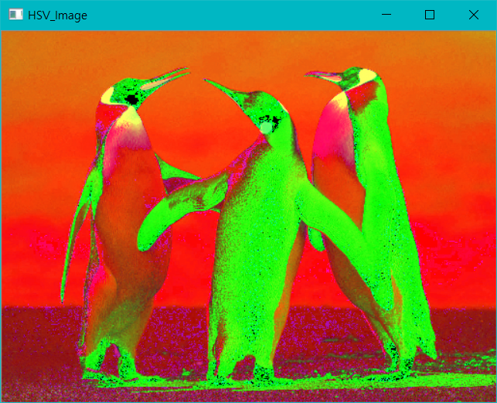

♋ **분리된 H, S, V 이미지**

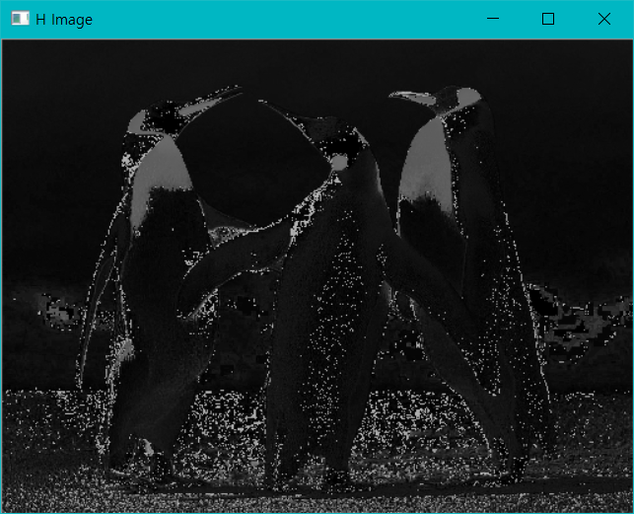 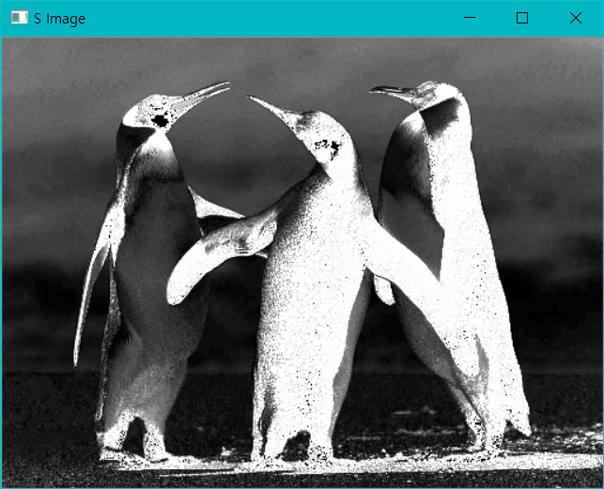 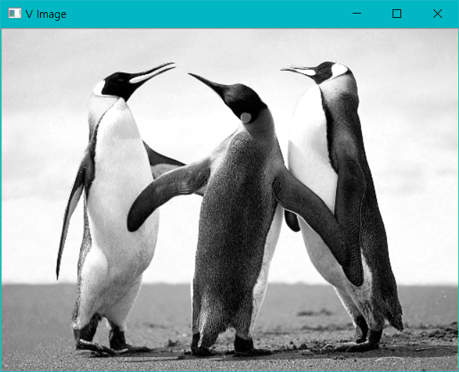

Hue Image Saturation Image Value Image

♋ **히스토그램 균등화된 V 이미지**

**>**

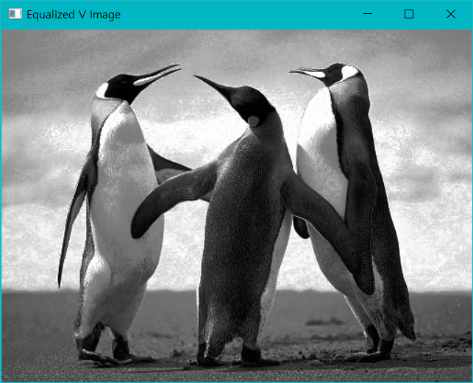

♋ **합쳐진 HSV 이미지(히스토그램 균등화된 V 이미지 포함)**

**>**

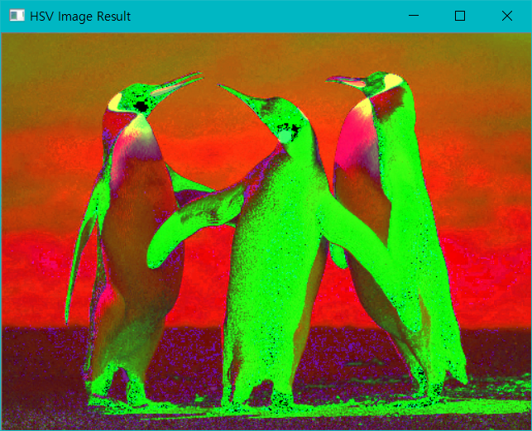

♋ **변환된 RGB 이미지**

